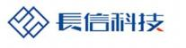
【企业使命】用科技改变生活 ，让互动充满精彩 ，使沟通充满智慧

芜 湖 长 信 科 技 股 份 有 限 公 司
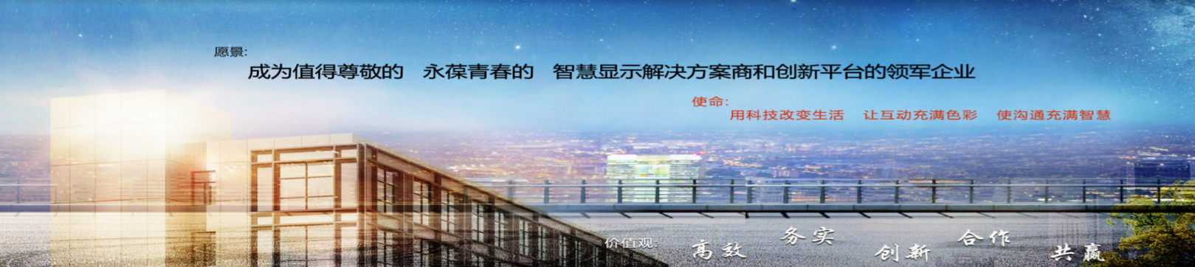

【公 司 简 介】
芜湖长信科技股份有限公司系2000年4月成立的股份制高新技术企业；2010年5月在创业板上市（股票代码 300088）；公司注册资金为24.4亿元，为芜湖市第一家上市企业，同时也是安徽省示范型企业、电子信息百强企业，并且有安徽省国资委控股的一家实力企业。
公司专业从事平板显示器件中关键基础材料、器件的研发、生产、销售和服务，产品包括ITO透明导电玻璃、触控Sensor和模组、TFT-LCD面板减薄、高端手机LCM液晶模组等。
经过近二十年的努力，长信科技在触控显示行业快速成长，成为国内该行业为数不多的具有核心竞争力的优秀企业，公司凭借其创新的解决方案占据了行业的领先地位 。目前为全球最大的ITO 导电玻璃制造商，TFT液晶基板减薄也是国际上综合能力最强，车载触控显示模组综合实力位居国内前列，手机LCM模组为国内高端手机品牌指定供应商。公司现有员工近2万人。
【岗位及需求专业】

生产管理类 | 生产技术类 | 设备技术类 | 品质技术类
负责车间物料、人员各工序操作流程并指导SOP执行的综合管理 | 负责自动化设备故障分析、处理；设定工艺参数并监控相关数据 | 日常电气设备维修、检修、故障处理、设备维护计划的制定和实施 | 不良品的记录、分析、处理工作；掌握产品检测工具及检测方法，熟悉产品技术规格及质量标准

专专业要求：
化学类、机械类、机械设计制造及其自动化(含真空技术)、材料类、电气类、信息类、计算机专业、电气工程与智能控制、人工智能、自动化等专业优先。
【核心价值观】高效、务实、创新、合作、共赢

【企业使命】用科技改变生活 ，让互动充满精彩 ，使沟通充满智慧
【岗 位 要 求】
大专及以上学历；对新型显示触控行业有一定了解；
学习及应用能力强，具备较强的沟通组织协调能力，执行力强；
良好的团队合作意识及抗压能力，有严密的逻辑思维能力和分析判断能力。
【晋 升 通 道】
管理路线：技术员-线长-主管助理/主管-高级主管-副经理/经理
技术路线：技术员-一级工程师-二级工程师-三级工程师-高级工程师
(每年 1 月、7 月会集中对入职满半年以上表现优异员工进行职称评定和晋升)
【薪 资 福 利】
实习期 底薪+岗位薪资+加班费+绩效奖金+各种津贴 综合薪资：5500-7000元
毕业后转正：开始发放200学历津贴、购买五险一金
【员 工 福 利】
- 公司提供免费住宿，宿舍2-4人间，独立卫生间，独立洗浴，空调，配备公共洗衣机；
- 公司提供多个食堂可自行选择，设有面食、快餐、小吃、品种丰富，满足不同用餐需求，餐补随工资发放，每顿 8 元，每天出勤发 2 顿；
- 实习购买商业保险及意外险，转正缴纳五险一金，满足不同需求及保障；
- 员工享有婚假，病假，丧假等带薪年假及其他法定节日礼品，礼金，生日礼包，享有过节费2600元
- 公司标配生活娱乐设施，健身器材，影音室，书吧等；

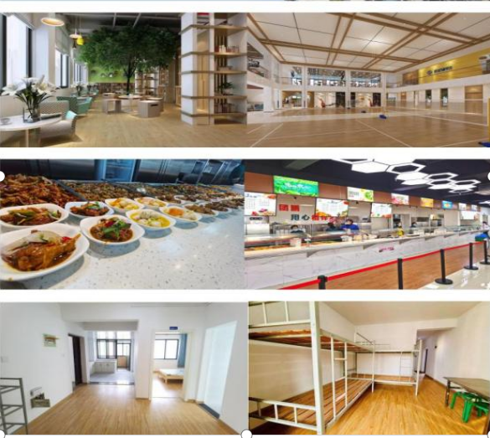

【核心价值观】高效、务实、创新、合作、共赢

【企业使命】用科技改变生活 ，让互动充满精彩 ，使沟通充满智慧
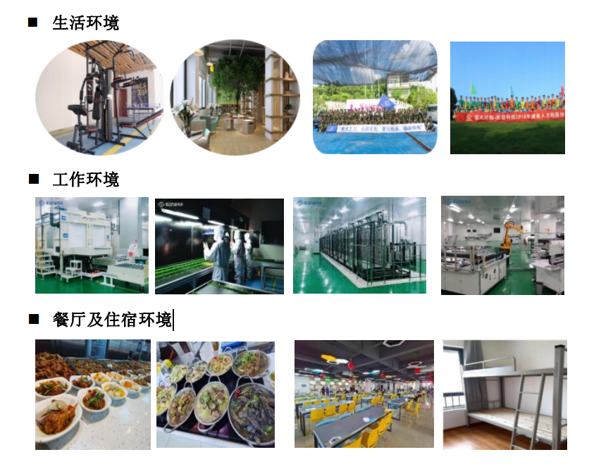

【联 系 方 式】
● 联系人： 孙女士 17681316510
● 联系地址： 安徽省芜湖市鸠江区龙山路 28 号

[图片]

